Q1 随机森林+SHAP方法说明文档

1. 问题背景
本研究使用随机森林(Random Forest)分类器结合SHAP(SHapley Additive exPlanations)可解释性分析，从淘汰结果反推观众投票分数。该方法与TAN(Tree Augmented Naive Bayes)模型形成互补验证，增强结论的可信度和鲁棒性。

2. 随机森林模型原理

2.1 集成学习思想
随机森林是一种基于Bagging(Bootstrap Aggregating)的集成学习方法，通过构建多棵决策树并综合它们的预测结果来提高模型的准确性和稳定性。
随机森林的预测公式为：
对于分类任务：ŷ = mode{h₁(x), h₂(x), ..., hₖ(x)}
其中 hₖ(x) 表示第k棵决策树的预测结果，mode表示众数投票。

2.2 随机性来源
1. 样本随机性（Bootstrap采样）：每棵树使用原始数据的有放回随机采样
2. 特征随机性：每次分裂时只考虑随机选择的特征子集

2.3 淘汰概率计算
对于二分类问题，淘汰概率计算为：
P(eliminated|x) = (1/K) × Σₖ I(hₖ(x) = 1)
其中K是决策树的数量，I(·)是指示函数。

3. SHAP可解释性分析

3.1 Shapley值原理
SHAP基于博弈论中的Shapley值，为每个特征分配一个"贡献度"，表示该特征对模型预测的影响。
Shapley值的计算公式：
φᵢ = Σ_{S⊆N\{i}} [|S|!(|N|-|S|-1)!/|N|!] × [f(S∪{i}) - f(S)]
其中N是特征集合，S是不包含特征i的子集，f是模型的预测函数。

3.2 SHAP特征重要性
全局特征重要性定义为所有样本上SHAP值绝对值的平均：
Importance(i) = (1/n) × Σⱼ |φᵢ(xⱼ)|

4. 模型配置
本研究使用的随机森林模型参数如下：
参数 | 值
n_estimators (树的数量) | 200
max_depth (最大深度) | 10
min_samples_split | 10
min_samples_leaf | 5
class_weight | balanced

5. 特征工程
使用与TAN模型相同的12个特征，确保模型对比的公平性：
特征名称 | 描述
week_total_score | 当周总分
week_rank | 当周排名
week_percent | 当周得分百分比
celebrity_age_during_season | 选手年龄
judge_score_std | 评委评分标准差
age_zscore | 年龄Z分数
remaining_weeks | 剩余周数
cumulative_rank | 累计排名
elimination_risk | 淘汰风险
weeks_participated | 参赛周数
relative_performance | 相对表现
industry_code | 行业编码

6. 评估结果

6.1 分类性能指标
指标 | 值
Accuracy | 84.33%
Elimination Recall | 76.32%
Elimination Precision | 51.18%
Elimination F1 | 61.27%
ROC-AUC | 0.8875

6.2 混淆矩阵
 | Predicted Stay | Predicted Elim
Actual Stay | 505 | 83
Actual Elim | 27 | 87

7. 特征重要性分析

7.1 Gini重要性排序
排名 | 特征 | Gini重要性
1 | weeks_participated | 0.1768
2 | remaining_weeks | 0.1483
3 | week_percent | 0.1201
4 | cumulative_rank | 0.1120
5 | relative_performance | 0.1039
6 | elimination_risk | 0.0789
7 | week_total_score | 0.0725
8 | age_zscore | 0.0493
9 | week_rank | 0.0471
10 | celebrity_age_during_season | 0.0414
11 | judge_score_std | 0.0413
12 | industry_code | 0.0085

7.2 SHAP重要性排序
排名 | 特征 | Mean |SHAP|
1 | weeks_participated | 0.1034
2 | remaining_weeks | 0.0785
3 | cumulative_rank | 0.0625
4 | relative_performance | 0.0561
5 | elimination_risk | 0.0368
6 | week_percent | 0.0353
7 | week_total_score | 0.0332
8 | week_rank | 0.0191
9 | age_zscore | 0.0174
10 | celebrity_age_during_season | 0.0152
11 | judge_score_std | 0.0114
12 | industry_code | 0.0027

8. 与TAN模型对比

8.1 性能指标对比
指标 | TAN | Random Forest | 差异
Accuracy | 82.48% | 84.33% | +1.85%
Recall | 56.14% | 76.32% | +20.18%
Precision | 46.72% | 51.18% | +4.46%
F1 | 51.00% | 61.27% | +10.27%
ROC-AUC | 0.8102 | 0.8875 | +0.0773

8.2 预测一致性分析
观众投票分数预测一致性：
• Spearman相关系数: ρ = 0.8075
• p-value < 0.001
• 结论: 两模型预测高度一致

9. 可视化结果
图1: 特征重要性对比 (Gini vs SHAP)
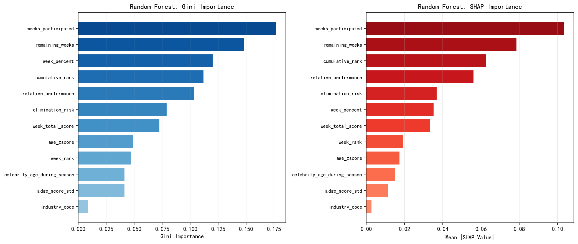

图2: SHAP Summary Plot
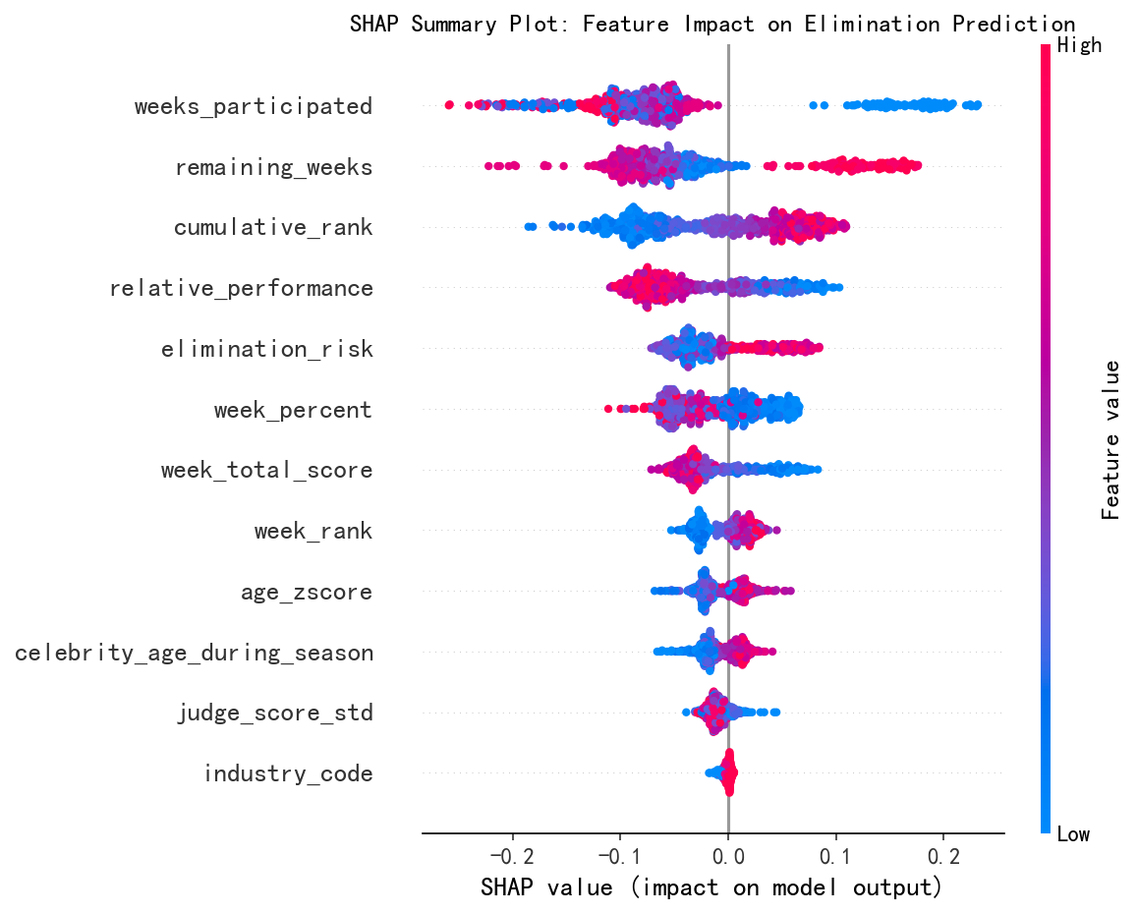

图3: 混淆矩阵
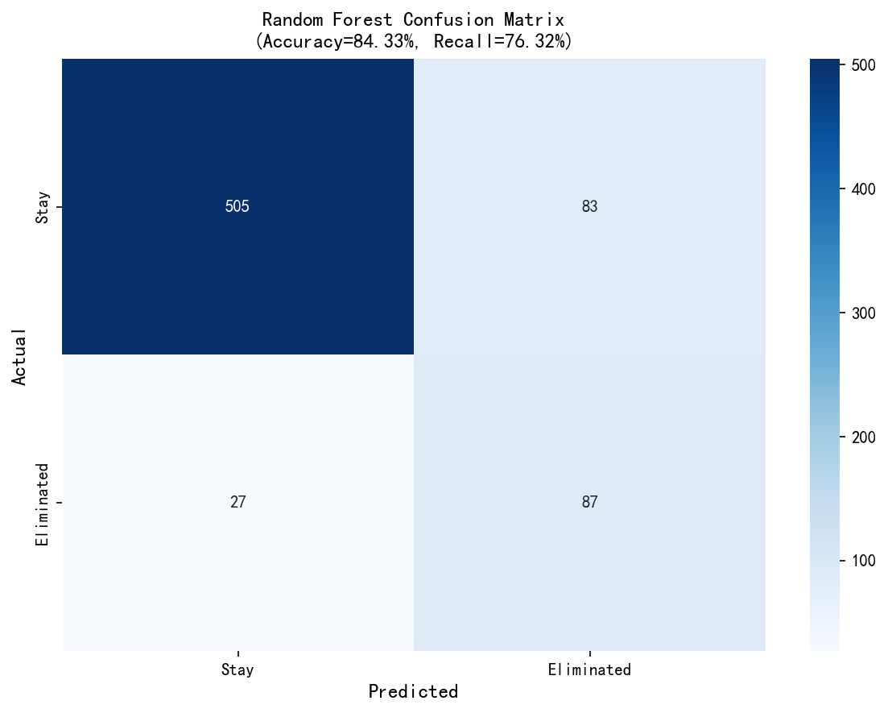

图4: ROC曲线
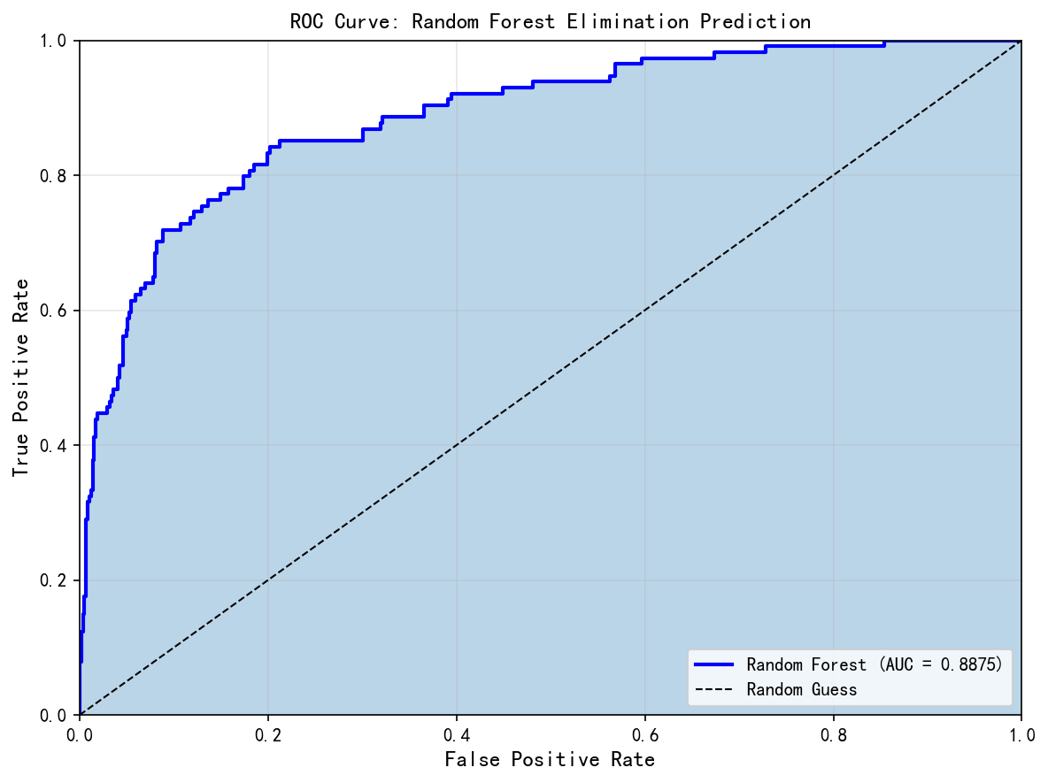

图5: 观众投票分数分布
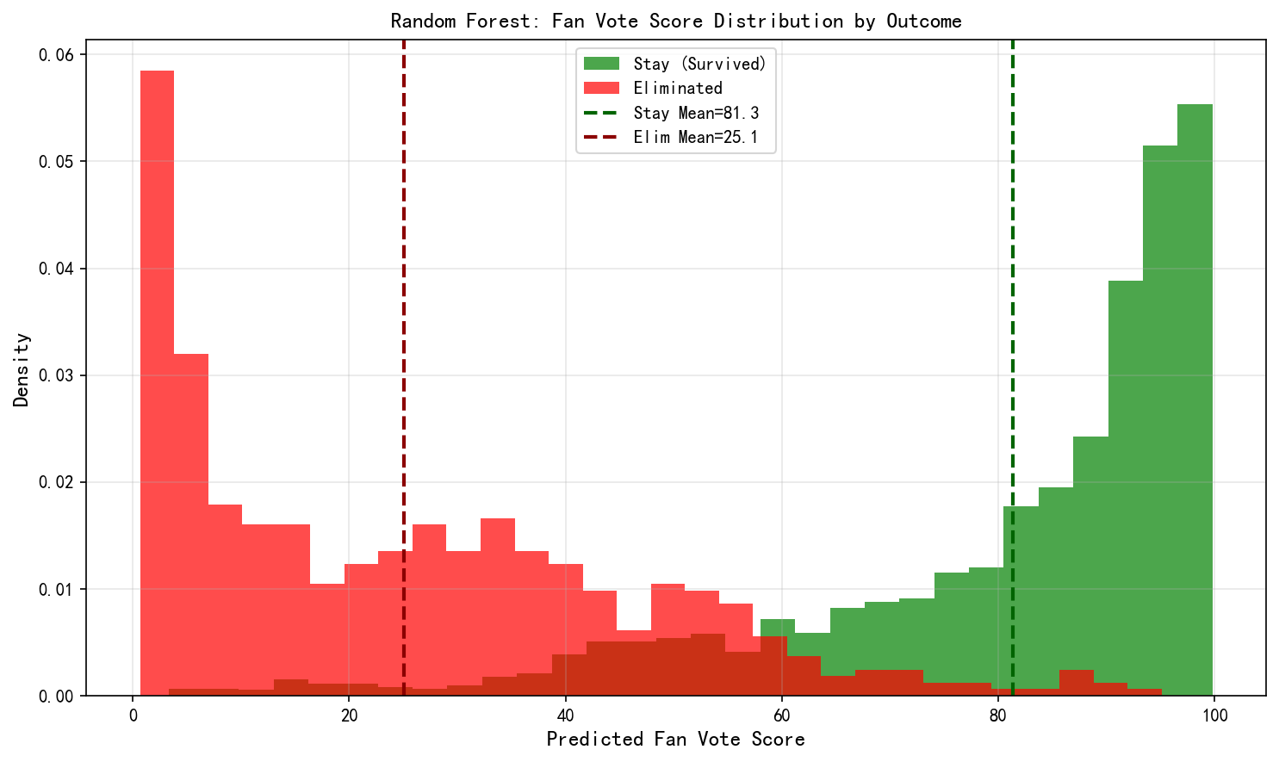

图6: TAN vs RF 预测对比
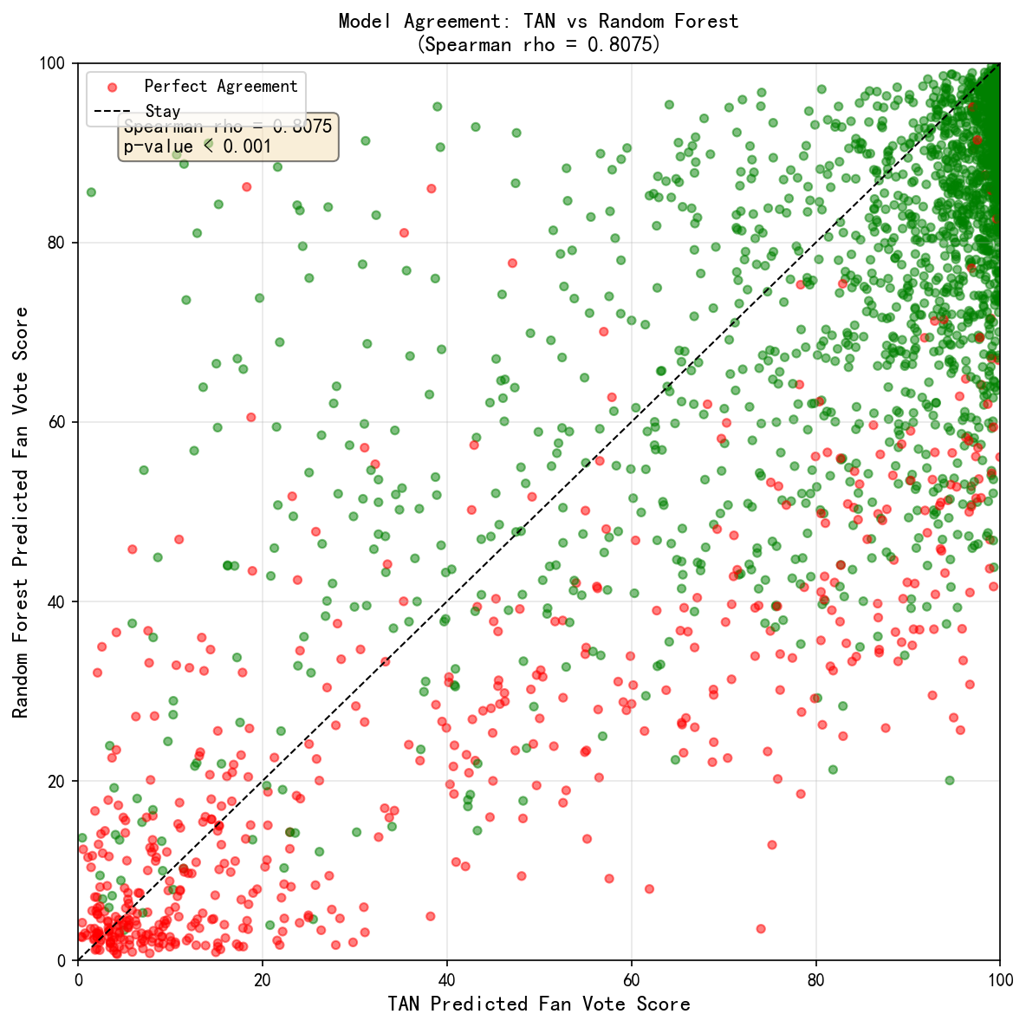

10. 结论
1. 模型性能：随机森林在所有指标上均优于TAN模型，特别是Recall提升20.18%。
2. 预测一致性：两模型预测的观众投票分数Spearman相关系数达0.8075，高度一致。
3. 特征重要性：Gini和SHAP两种方法的特征重要性排序高度一致，前5重要特征均为：weeks_participated, remaining_weeks, cumulative_rank, relative_performance, elimination_risk。
4. 交叉验证：TAN(生成式模型)和随机森林(判别式模型)从不同角度验证了观众投票估计的合理性，增强了结论的可信度。

